分层限时跟踪练(十五)
(限时40分钟)
一、单项选择题
1．关于运动物体所受的合外力、合外力做的功及动能变化的关系，下列说法正确的是( )
A．合外力为零，则合外力做功一定为零
B．合外力做功为零，则合外力一定为零
C．合外力做功越多，则动能一定越大
D．动能不变，则物体合外力一定为零
【解析】 由W＝Flcos α可知，合外力为零，合外力做功一定为零，但合外力做功为零，可能是力F与位移l之间的夹角为90°，故A正确，B错误；由W_{合}＝ΔE_{k}可知，合外力做功越多，物体动能增量一定越大，但物体的动能不一定越大，动能不变，则合外力做功为零，合外力不一定为零，C、D均错误．
【答案】 A
2．2015年7月底，国际奥委会投票选出2022年冬奥会承办城市为北京．跳台滑雪是冬奥会的比赛项目之一，跳台滑雪可抽象为在斜坡上的平抛运动，如图5213所示，设可视为质点的滑雪运动员，从斜坡顶端O处以初速度v₀水平滑出，在运动过程中恰好通过P点，OP与水平方向夹角为37°，则滑雪运动员到达P点时的动能与从O点滑出时的动能比值为(不计空气阻力，sin 37°＝0.6，cos 37°＝0.8)( )
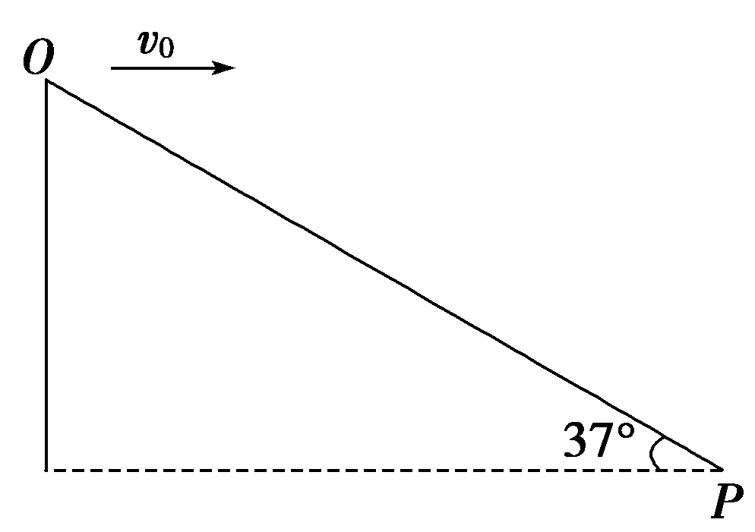
图5213
A. B. C. D.
【解析】 由题图知tan 37°＝＝，解得滑雪运动员在P点时竖直速度v_{y}＝gt＝v₀，滑雪运动员到达P点的动能E_{kP}＝mv＋mv＝mv，从O点滑出时的动能E_{kO}＝mv，所以滑雪运动员到达P点时的动能与从O点滑出时的动能比值为，选项C正确．
【答案】 C
3．(2015·海南高考)如图5214所示，一半径为R的半圆形轨道竖直固定放置，轨道两端等高，质量为m的质点自轨道端点P由静止开始滑下，滑到最低点Q时，对轨道的正压力为2mg，重力加速度大小为g.质点自P滑到Q的过程中，克服摩擦力所做的功为( )
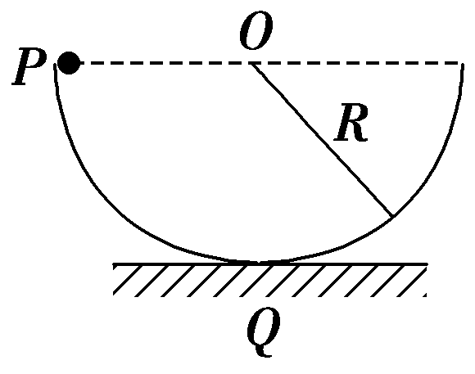
图5214
A.mgR B.mgR
C.mgR D．mgR
【解析】 在Q点质点受到竖直向下的重力和竖直向上的支持力，两力的合力充当向心力，所以有F_{N}－mg＝m，F_{N}＝2mg，联立解得v＝，下滑过程中，根据动能定理可得mgR－W_{f}＝mv²，解得W_{f}＝mgR，所以克服摩擦力做功mgR，C正确．
【答案】 C
4．如图5215所示，质量为m的小球，在离地面H高处由静止释放，落到地面后继续陷入泥中h深度而停止，设小球受到的空气阻力为f，则下列说法正确的是( )
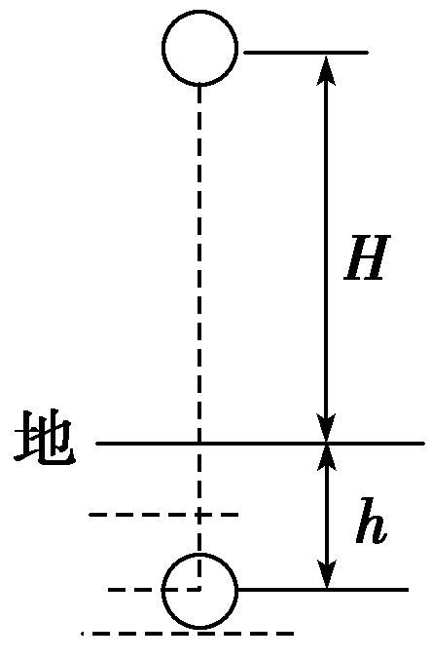
图5215
A．小球落地时动能等于mgH
B．小球陷入泥中的过程中克服泥的阻力所做的功小于刚落到地面时的动能
C．整个过程中小球克服阻力做的功等于mg(H＋h)
D．小球在泥土中受到的平均阻力为mg(1＋)
【解析】 根据动能定理得mgH－fH＝mv，A错误；设泥的阻力为f₀，小球陷入泥中的过程中根据动能定理得mgh－f₀h＝0－mv，解得f₀h＝mgh＋mv，f₀＝mg(1＋)－，B、D错误；全过程运用动能定理知，整个过程中小球克服阻力做的功等于mg(H＋h)，C正确．
【答案】 C
5．用水平力F拉一物体，使物体在水平地面上由静止开始做匀加速直线运动，t₁时刻撤去拉力F，物体做匀减速直线运动，到t₂时刻停止，其速度时间图象如图5216所示，且α>β，若拉力F做的功为W₁，平均功率为P₁；物体克服摩擦阻力F_{f}做的功为W₂，平均功率为P₂，则下列选项正确的是( )
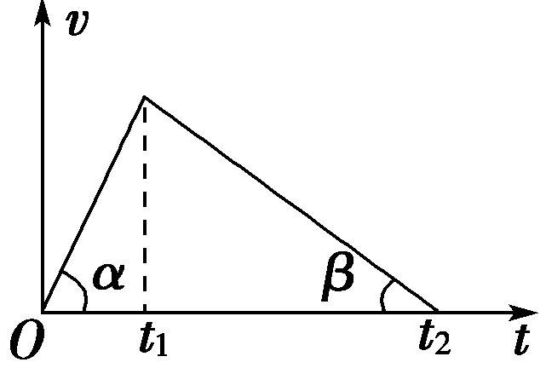
图5216
A．W₁>W₂，F＝2F_{f} B．W₁＝W₂，F>2F_{f}
C．P₁<P₂，F>2F_{f} D．P₁＝P₂，F＝2F_{f}
【解析】 由动能定理可得W₁－W₂＝0，解得W₁＝W₂.由图象可知，F－F_{f}＝ma＝mtan α
F_{f}＝ma′＝mtan β
α>β tan α>tan β
因此F>2F_{f}，选项A、D错误B正确；由于摩擦阻力作用时间一定大于水平力F作用时间，所以P₁>P₂，选项C错误．
【答案】 B
二、多项选择题
6．(2015·武汉模拟)如图5217所示，质量为m的物体在水平传送带上由静止释放，传送带由电动机带动，始终保持以速度v匀速运动，物体与传送带间的动摩擦因数为μ，物体过一会儿能保持与传送带相对静止，对于物体从静止释放到相对静止这一过程，下列说法正确的是( )
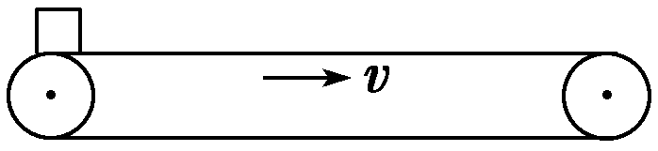
图5217
A．电动机多做的功为mv²/2
B．物体在传送带上的划痕长v²/2μg
C．传送带克服摩擦力做的功为mv²/2
D．电动机增加的功率为μmgv
【解析】 电动机多做的功转化成了物体的动能和内能，物体在这个过程中获得的动能就是mv²，所以电动机多做的功一定要大于mv²，故A错误；物体在传送带上的划痕长等于物体在传送带上的相对位移，物体达到速度v所需的时间t＝，在这段时间内物体的位移x₁＝，传送带的位移x₂＝vt＝，则物体相对位移x＝x₂－x₁＝，故B正确；传送带克服摩擦力做的功就为电动机多做的功，所以由A的分析可知，C错误；电动机增加的功率即为克服摩擦力做功的功率，大小为fv＝μmgv，所以D正确．
【答案】 BD
7．(2016·益阳检测)如图5218所示，倾角为θ的斜面上只有AB段粗糙，其余部分都光滑，AB段长为3L.有若干个相同的小方块(每个小方块均可视为质点)沿斜面靠在一起，但不粘接，总长为L.将它们由静止释放，释放时它们下端距A点的距离为2L.当小方块下端运动到A点下面距A点处时，小方块运动的速度达到最大．设小方块与粗糙斜面的动摩擦因数为μ，小方块停止时下端与A点的距离为x，则下列说法正确的是( )
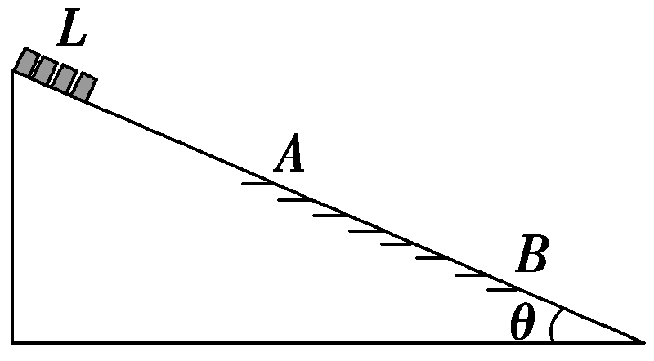
图5218
A．μ＝tan θ B．μ＝2tan θ
C．x＝2L D．x＝3L
【解析】 小方块速度最大时，所受合力为0，此时有一半的小方块受到滑动摩擦力，有mgsin θ＝μ·mgcos θ，所以μ＝2tan θ，B正确，A错误；小方块停止时，假设x≤3L，由动能定理有mgsin θ(2L＋x)－μmgcos θ(x－)＝0，解得x＝3L，假设成立，D正确，C错误．
【答案】 BD
8．太阳能汽车是靠太阳能来驱动的汽车．当太阳光照射到汽车上方的光电板时，光电板中产生的电流经电动机带动汽车前进．设汽车在平直的公路上由静止开始匀加速行驶，经过时间t，速度为v时功率达到额定功率，并保持不变．之后汽车又继续前进了距离s，达到最大速度v_{max}.设汽车质量为m，运动过程中所受阻力恒为f，则下列说法正确的是( )
A．汽车的额定功率为fv_{max}
B．汽车匀加速运动过程中，克服阻力做功为fvt
C．汽车从静止开始到速度达到最大值的过程中，牵引力所做的功为mv－mv²
D．汽车从静止开始到速度达到最大值的过程中，合力所做的功为mv
【解析】 当汽车达到最大速度时牵引力与阻力平衡，功率为额定功率，则可知选项A正确；汽车匀加速运动过程中通过的位移x＝vt，克服阻力做功为W＝fvt，选项B错误；根据动能定理可得W_{F}－W_{f}＝mv－0，W_{f}＝fvt＋fs，可知选项C错误、D正确．
【答案】 AD
9．水平面上质量为m＝10 kg的物体受到的水平拉力F随位移s变化的规律如图5219所示，物体匀速运动一段时间后，拉力逐渐减小，当s＝7.5 m时拉力减为零，物体也恰好停下．取g＝10 m/s²，下列结论正确的是( )
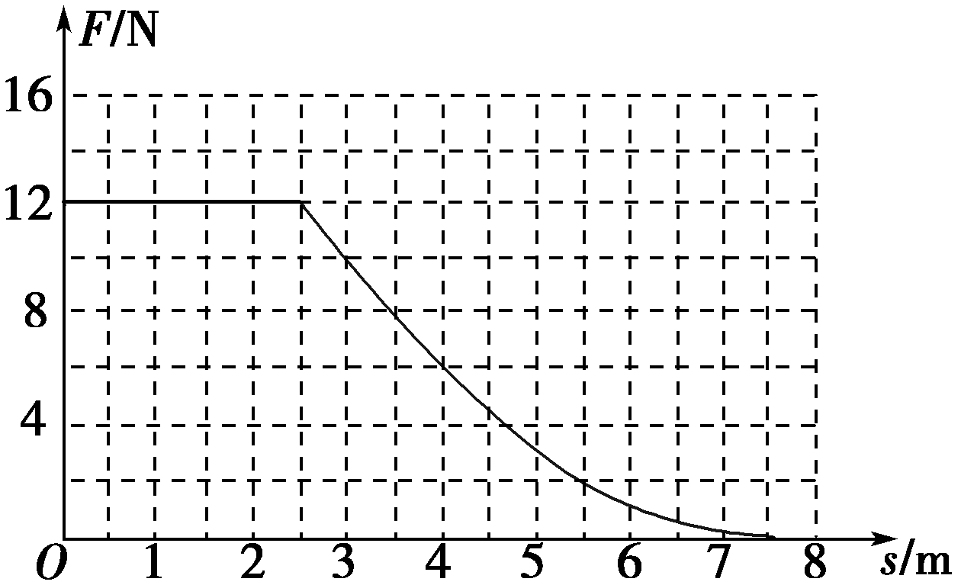
图5219
A．物体与水平面间的动摩擦因数为0.12
B．合外力对物体所做的功约为－40 J
C．物体匀速运动时的速度为2 m/s
D．物体运动的时间为0.4 s
【解析】 由0～2.5 s内物体匀速运动可得：F＝μmg，μ＝＝＝0.12，A正确；由Fs图线与s轴所围面积表示力F所做的功可得：W_{F}约为50 J，设物体的初速度为v，由动能定理可得：W_{总}＝W_{F}－μmg·s＝0－mv²，解得：W_{总}＝－40 J、v＝2 m/s，B正确，C错误；物体匀速运动的时间t_{匀}＝ s＝ s>0.4 s，故D错误．
【答案】 AB
三、非选择题
10．(2016·安庆模拟)如图5220所示，在水平桌面的边角处有一个轻质光滑的定滑轮K，一条不可伸长的轻绳绕过K分别与物块A、B相连，A、B的质量分别为m_{A}、m_{B}，开始时系统处于静止状态．现用一水平恒力F拉物块A，使物块B上升．已知当B上升距离为h时，B的速度为v，求此过程中物块A克服摩擦力所做的功．(重力加速度为g)
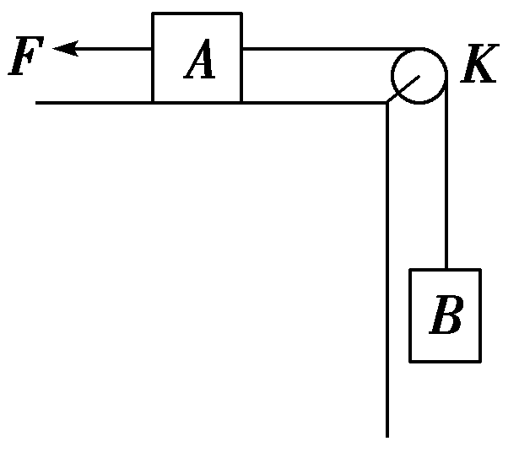
图5220
【解析】 由于A、B两物体用一条绳子连着，在运动过程中速度、加速度大小都相同，对A、B组成的系统，绳子拉力对A做的负功与对B做的正功数值相等，对系统做功等于零．合外力对系统做的总功和动能的变化都比较容易求，所以对系统应用动能定理解题较为简单．
设A克服摩擦力所做的功为W_{f}，当B上升距离为h时，恒力F做功为Fh，重力做功为－m_{B}gh，根据动能定理得Fh－W_{f}－m_{B}gh＝(m_{A}＋m_{B})v²，解得W_{f}＝(F－m_{B}g)h－(m_{A}＋m_{B})v².
【答案】 (F－m_{B}g)h－(m_{A}＋m_{B})v²
11．如图5221所示，QB段是半径为R＝1 m的光滑圆弧轨道，AQ段是长度为L＝1 m的粗糙水平轨道，两轨道相切于Q点，Q在圆心O的正下方，整个轨道位于同一竖直平面内．物块P的质量m＝1 kg(可视为质点)，P与AQ间的动摩擦因数μ＝0.1，若物块P以速度v₀从A点滑上水平轨道，到C点又返回A点时恰好静止．(取g＝10 m/s²)求：
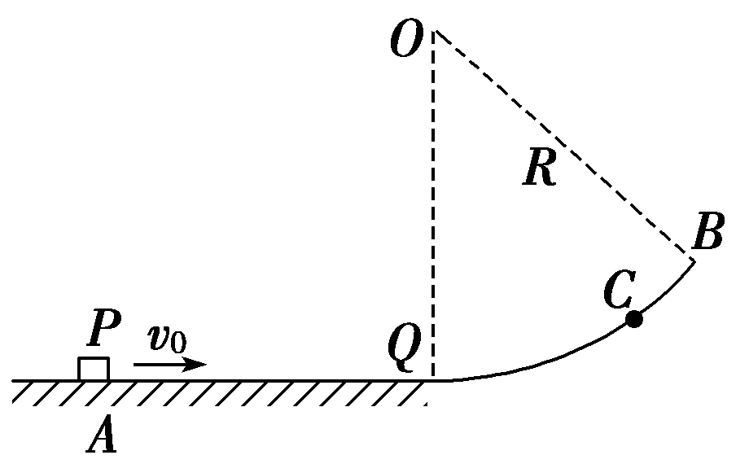
图5221
(1)v₀的大小；
(2)物块P第一次刚通过Q点时对圆弧轨道的压力．
【解析】 (1)物块P从A到C又返回A的过程中，由动能定理有－μmg·2L＝0－mv
解得v₀＝＝2 m/s.
(2)设物块P第一次刚通过Q点时的速度为v，在Q点轨道对P的支持力为F_{N}，由动能定理和牛顿第二定律有：
－μmgL＝mv²－mv
F_{N}－mg＝m
解得：F_{N}＝12 N
由牛顿第三定律可知，物块P第一次刚通过Q点时对圆弧轨道的压力大小为12 N，方向竖直向下．
【答案】 (1)2 m/s (2)12 N，方向竖直向下
12．(2015·重庆高考)同学们参照伽利略时期演示平抛运动的方法制作了如图5222所示的实验装置，图中水平放置的底板上竖直地固定有M板和N板．M板上部有一半径为R的圆弧形的粗糙轨道，P为最高点，Q为最低点，Q点处的切线水平，距底板高为H，N板上固定有三个圆环．将质量为m的小球从P处静止释放，小球运动至Q飞出后无阻碍地通过各圆环中心，落到底板上距Q水平距离为L处．不考虑空气阻力，重力加速度为g.求：
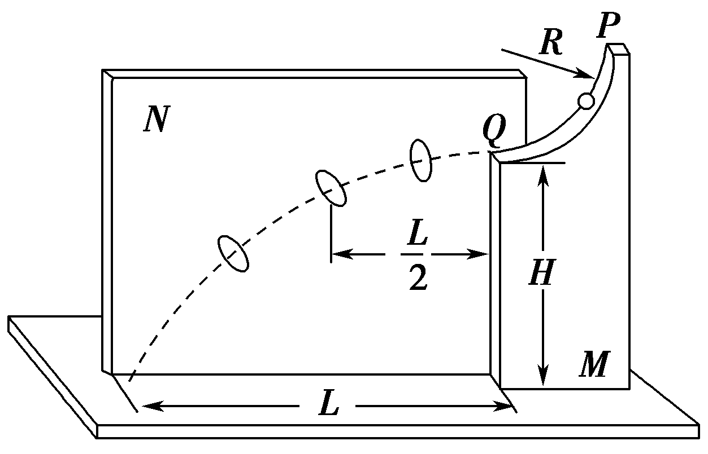
图5222
(1)距Q水平距离为的圆环中心到底板的高度；
(2)小球运动到Q点时速度的大小以及对轨道压力的大小和方向；
(3)摩擦力对小球做的功．
【解析】 (1)设小球在Q点的速度为v₀，由平抛运动规律有H＝gt，L＝v₀t₁，得v₀＝L.从Q点到距Q
点水平距离为的圆环中心的竖直高度为h，则＝v₀t₂，得h＝gt＝H.
该位置距底板的高度：Δh＝H－h＝H.
(2)设小球在Q点受的支持力为F，由牛顿第二定律F－mg＝m，得F＝mg，由牛顿第三定律可知，小球对轨道的压力F′＝F，方向竖直向下．
(3)设摩擦力对小球做功为W，则由动能定理得
mgR＋W＝mv
得W＝mg.
【答案】 (1)H (2)L mg 竖直向下 (3)mg

